Муниципальное бюджетное общеобразовательное учреждение

«Курортская средняя общеобразовательная школа»

**Методическая разработка**

## «Основы робототехники»

## 

## 

## Автор составитель:

## Никоненко Виктор Алексеевич

**к.п. «Озеро Медвежье» 2023**

***Тематическое направление:*** техническое**.**

## Тема воспитательного мероприятия: «Основы робототехники».

***Целевая аудитория воспитательного мероприятия:*** учащиеся 5 – 7 классов (филиалы школы).

***Роль и место воспитательного мероприятия:*** данное мероприятие нацелено на развитие своих творческих способностей, коллективному преодолению проблем, получению технических знаний.

## *Цель, задачи и планируемые результаты воспитательного мероприятия:*

***Цель:*** популяризация и пропаганда образовательной робототехники, формирование умений новых способов действий, самостоятельное проектирование пути и средства достижения поставленных целей.

## *Задачи:*

1. Воспитание у детей интереса к техническим видам творчества;

2. Развитие коммуникативной компетенции: навыков сотрудничества в коллективе, малой группе, участия в беседе, обсуждении;

3. развитие социально-трудовой компетенции: воспитание трудолюбия, самостоятельности, умения доводить начатое дело до конца;

## *Планируемые результаты воспитательного мероприятия предполагают следующие умения и навыки:*

1. Мероприятие способствует творческому развитию личности ребёнка и воспитанию интереса к программированию, технике, механике.
2. Учащиеся научатся узнавать механизмы в готовых моделях, создавать подвижные модели по заданной теме, самостоятельно составлять программу с учетом имеющихся в модели механизмов и приборов, применять свойства механизмов для решения поставленных задач.
3. работать в группах;
4. Коллективная творческая работа и живое общение создаст условия для формирования коммуникативной компетенции учащихся.
5. Учащиеся будут преодолевать эгоцентризм в межличностном взаимодействии.
6. Следить за действиями других участников в процессе коллективной деятельности.
7. Входить в коммуникативную игровую и учебную ситуацию.
8. Мероприятие способствует стремлению учащихся к успешности в учебной деятельности.

***Форма проведения:* групповая форма организации деятельности обучающихся**.

Данное мероприятие поддерживает идею наставничества «ученик- ученик», когда

учащиеся 5 класса (подготовленные) проводят консультирование учеников 5-7

классов в процессе хода мероприятия. Обучающиеся делятся на подгруппы и

занимаются решением специальной задачи в рамках своей команды.

***Педагогические технологии используемые для достижения планируемых результатов:***

Технологии развивающего обучения, интерактивные технологии обучения, здоровьезберегающие, социально-воспитательные технологии.

## *Ресурсы, необходимые для подготовки и проведения мероприятия:*

- персональный компьютер (ноутбук) 2 шт.,

- программное обеспечение Lego Mindstorms NXT 2.0 и lego mindstorms education ev3,

- интерактивная доска,

- робот Lego Mindstorms NXT 2.0 и lego mindstorms ev3.

***Рекомендации по использованию методической разработки в практике работы:***

Данная разработка может быть основой для разработок мероприятий педагогам дополнительного образования по робототехнике.

## Описание воспитательного мероприятия

|  |  |  |  |  |
| --- | --- | --- | --- | --- |
| ***Цель этапа*** | ***Ход проведения этапа*** | | ***Деятельность ученика*** | ***Планируемый результат*** |
| ***1 этап «Вводное слово ведущего»*** | | | | |
| Создать позитивный настрой на решение поставленной задачи | | Педагог заинтересовывает участников в необходимости знания «Робототехники», в том, что данная отрасль образования пригодится им в жизни, что это направление интересно и перспективно в наши дни. Демонстрация видеоматериала «Планета сокровищ». После просмотра проводится беседа с обучающимися.  Педагог знакомит участников мероприятия с их консультантами, которые будут сопровождать их деятельность в течении всего мероприятия. Консультантами выбраны ученики 5 класса (базовой школы). | Слушают  учителя | Положительный  настрой на деятельность |
| ***2 этап*** ***«Конструирование»*** | | | | |
| Научится выполнять сборку робота по инструкции | | Участники проходят по указанным зонам и под руководством своих консультантов собирают робота, используя пошаговую инструкцию. | Собирают робота | Собранный робот |
| ***3 этап*** ***«Демонстрация датчиков»*** | | | | |
| Научиться распознавать по видам, подключать и программировать датчики. | | По окончанию сборки участники передают роботов консультантам. Консультанты демонстрируют работу датчиков с описанием их настроек и практическим применением. Дают возможность участникам самостоятельно выполнить подключение и настройку датчиков. Знакомятся с видами датчиков и их названием. | Слушают консультантов, самостоятельно подключают и настраивают датчики. | Научились подключать и программировать датчики, познакомились с видами датчиков |
| ***4 этап.*** ***«Интерактивное задание»*** | | | | |
| Закрепить названия и виды комплектующих робота. | | Участники выполняют интерактивное задание по соотношению комплектующих робота и их названиями. | Выполняют интерактивное задание | Закрепили знания по комплектующим робота (виды и их название) |
| ***5 этап*** ***«Полигон»*** | | | | |
| Научиться выполнять запрограммированное перемещение робота. | | Консультанты показывают и рассказывают устройство и интерфейс программного обеспечения Lego Mindstorms NXT 2.0 и lego mindstorms education ev3 по работе с блоками двигателей. Участники приступают к программированию и выполнению предложенные задания. | Программируют робота и выполняют задания. | Научатся программировать перемещение робота с использованием двигателей. |
| ***Рефлексия*** | | | | |
| Заключительный. Подведение итогов.  (Рефлексия) | | После мероприятия педагог обязательно проводит анализ выполненной работы.  Просит учащихся высказать своё мнение.  Обязательно похвалить за удачные моменты, обратить внимание на недочёты и ошибки. | Учащиеся высказывают собственное мнение.  Делятся впечатлениями. | Умение слушать, уважать мнение друг друга. |

**Сценарий мероприятия**

**Вводное слово учителя:**

***1-ый этап***

Добрый день, дорогие друзья! Я рад приветствовать всех собравшихся на нашем мероприятии. Давайте просмотрим небольшой видеоролик. (видеоролик ***«Планена сокровищь»***)

**Учитель:** кто это?

**Ученики:** Это робот.

**Учитель:** А что он делал в этом мультфильме?

**Ученики:** Ходит, разговаривает, выполняет просьбы.

**Учитель:** Скажите, а вы бы не хотели иметь у себя дома такого же, который бы вам помогал?

**Ученики:** Да, конечно, было бы неплохо.

**Учитель:** Давайте соберем своего собственного робота.

***2 – й этап.***

***Ученики проходят по кабинетам и под руководством своих консультантов собирают робота.***

***3- й этап***

**Учитель:** Очень хорошо! Из чего состоит наш робот мы знаем, но чтобы он начал двигаться, что необходимо сделать? Правильно - задать траекторию, по которой ему нужно двигаться. Давайте продемонстрируем, что наши роботы действительно умеют делать с помощью простейших команд, которые мы можем задать не подключая его к компьютеру.

***Консультанты по очереди подключают датчики, программируют робота и показывают их работу.***

**Учитель:** Все убедились, что наши роботы могут выполнять разнообразные команды и выполнять поставленные задачи.

***4 - й этап***

**Учитель:** А хорошо ли вы слушали наших консультантов. Давайте проверим вашу внимательность и память и вместе пройдем интерактивное задание по комплектующим наших роботов. Я вам буду сейчас показывать отдельные элементы, а вы поочередно, не выкрикивая, будете называть, что это за элемент, как он называется и его назначение.

***(На экран выводиться интерактивное задание)***

<https://learningapps.org/watch?v=pxsi8sb0521>

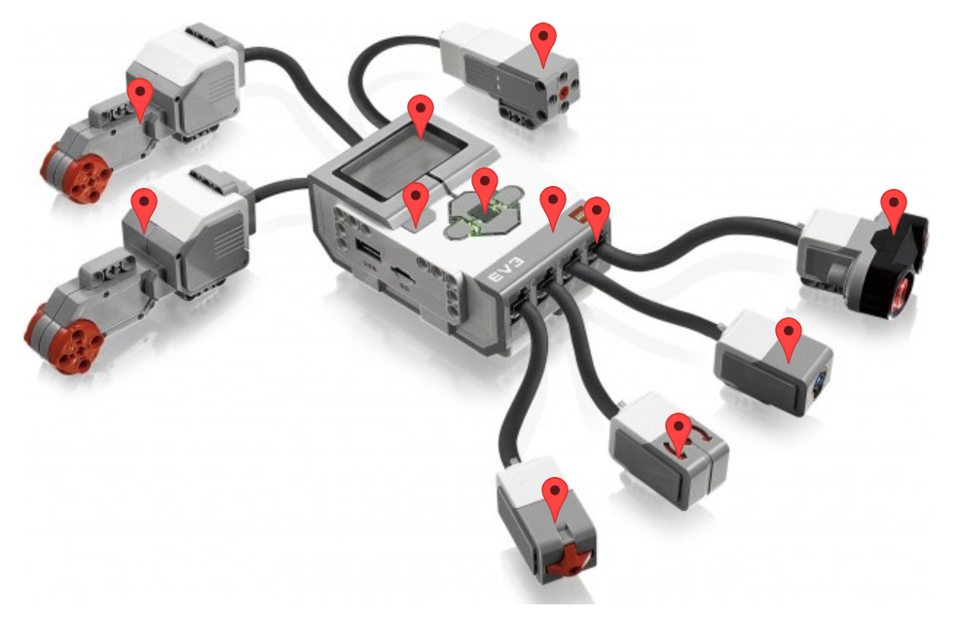

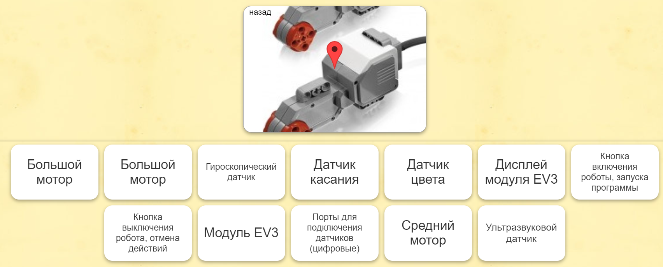

***5 – й этап***

**Учитель:** Молодцы ребята. А теперь мы приступим к последнему этаму нашего мероприятия под названием «Полигон». Вам будет необходимо запрограммировать вашего робота, что бы он самостоятельно справился с поставленной задачей. Консультанты помогут вам с этой непростой задачей.

**Задание 1.** Вашему роботу нужно двигаться вперед по полигону, но как только он встретит на своем пути черную прямую, он должен развернуться в противоположную сторону и «убежать» от этой черной преграды.

**Задание 2:** Ваш робот должен полностью пересечь линию финиша. Расстояние от стартовой прямой до финишной 1,5 м.

**Задание 3:** Доехать роботу до препятствия, объехать его и вернуться назад. Самое главное в этом конкурсе, что вы должны сделать так, чтобы ваш робот не задел наше препятствие.

**По окончанию выполнения заданий подводим итог мероприятия.**

**Электронная почта: o-astan@yandex.ru**

**Телефон: 83523534167**